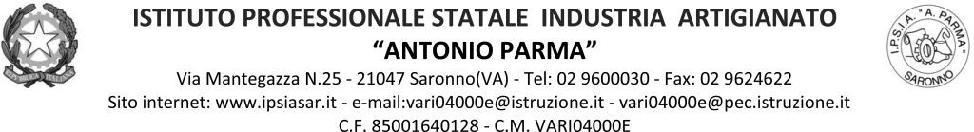

Circ. n. 115 Saronno, 01 dicembre 2021

Ai docenti: Classe 1AC
Agli studenti: Rappresentanti di classe
Ai genitori: Rappresentanti di classe

Oggetto: Convocazione Consiglio di classe straordinario 1AC

Docenti, rappresentanti genitori e rappresentanti studenti della classe in oggetto, sono convocati per un Consiglio di classe straordinario in aula RadiCi martedì 7 dicembre 2021

dalle ore 14.15 solo docenti
dalle ore 14.45 docenti e rappresentanti genitori e alunni

per discutere il seguente O.d.g.:

- Provvedimenti disciplinari

Il Dirigente Scolastico
Prof. Alberto Ranco

